
毕 业 论 文 开 题 报 告

题 目 基于JavaWeb的企业用电管理平台的设计与实现
学生姓名 张梓梦 学号 201925220228
所在院(系) 软件学院
专业班级 2019级软件工程2班
指导教师 林毅申

2022年 11 月 24 日

题 目 | 基于JavaWeb的企业用电管理平台的设计与实现
一、选题的目的及研究意义
1.选题目的:
Java Web，是用Java技术来解决相关web互联网领域的技术栈。web包括：web服务端和web客户端两部分。Java在客户端的应用有Java Applet，不过使用得很少，Java在服务器端的应用非常的丰富，比如Servlet，JSP、第三方框架等等。Java技术对Web领域的发展注入了强大的动力。而关于Web应用程序，Web应用程序是一种可以通过Web访问的应用程序，Web应用程序的一个最大好处是用户可以很容易地访问应用程序。用户只需要有浏览器即可，不需要再安装其他软件。这对用户访问平台提供了很大的便利。
本企业用电管理平台可以辅助企业对用电进行管理，企业用户可以查看自己每个月用电的情况、缴纳电费、对用电安全隐患的地方进行检查反馈；而本平台的管理员，可以对企业进行管理，对企业用电信息进行管理，对企业缴纳电费进行管理，以及对企业用电安全的管理。
因此本题旨在通过JavaWeb技术作为核心，开发出实际可用的企业用电管理平台，并借助多种热门技术如Spring Boot、Vue、MySQL等实现企业用电管理平台的多种功能。

2.选题意义:
城市电网供电区域的不断扩大，带动线路供电负荷迅速增长，线路结构愈加复杂，负荷较重的线路在用电高峰时跳闸显现频发。供电部门往往要求大中型电力用户配备专职的运维值班人员，及时解决电力突发问题。用电管理平台将用户端电力设备接入用电管理平台，有效减少了维修停电时间，节省了电力日常运行维护成本，大大提高了供用电的可靠性和安全性。
企业用电管理平台就可以帮助企业更好监测自己企业的用电情况以及用电安全情况，帮助企业直观发现用能问题，消除潜在安全隐患。同时本平台也提供用电预付费的服务，用户付费方便快捷，大大方便了用户充值、圈存，提供预警和充值、退费、电能消耗等记录查询，方便用户进行数据统计和财务分析，大大降低了管理部门的收费成本。

二、综述与本课题相关领域的研究现状、发展趋势、研究方法及应用领域等
1.行业现状:
现在，不少企业采用基于Internet的应用来构筑企业信息架构。J2EE技术作为如今最流行的分布式计算平台，己成为基于Web的企业应用的核心部分。基于J2EE的Web开发框架可以为采用 Java服务器端技术开发的人员提供一种可重用的体系结构，可以便捷地使用Web开发技术并专注于具体的业务逻辑。同吋，B/S框架成为当前主流的企业应用系统的开发体系。
因为B/S框架不需耍客户端安装系统软件，具有易用性、通用性和良好的可扩展性等优点，它支持实时的信息发布，动态的用户交互及与后台系统安全灵活的连接。也正因为这，构造功能强大、应用灵活、开发简便的Web 应用程序成为当前Internet技术发展的热点。
企业大楼在用电管理方面主要存在以下难点：一是员工下班后忘记断电，如空调、饮水机、热水器、电脑等设备处于无人管理的开机状态；二是违规用电，随意接入大功率用电器，导致有的线路超负荷；三是打印机等设备未完全关闭，设备长时间的待机将耗去大量的电能；四是缺乏技术手段进行常态化的安全用电检查、管理。而传统的安全用电管理系统存在以下问题：采用单一的监控形式，各单位系统各自孤立，数据不共享，信息不互通；电气安全管理仍以发生故障后的处置为主，缺乏主动防范意识；依靠经验判断、人工管理方式，难以有效预防电气安全事故的发生。
因此，智慧安全用电管理平台系统的应用就显得尤为重要，以最少的投入建设最优的企业智慧安全用电管理系统。虽然现在已经有部分用电管理平台的出现，但是其功能繁琐复杂，涉及众多业务模式，而没有一个针对于企业的用电管理平台，所以开发出一个实际可用的企业用电管理平台是一件有必要的事情。

2.发展趋势:
众所周知，随着社会的发展和科技的进步，人们对于电力的要求已经越来越高，为了适应社会的发展，科技的进步以及人们对高质量生活水平的要求，智能用电技术现在已经开始逐步进入人们的日常生活中。智能用电技术可以打破传统用电模式中的用电浪费，用电不足等现象，可以积极地推动我国电力向智能化，信息化方向发展。
智能化用电技术的发展，可以使得传统用电技术得到改良发展，使其更能顺应现代化社会建设的发展方向，使其紧跟科技化的发展脚步，满足人们日常生活对与高质量生活水平的需求，推动社会的信息化建设都有着十分重大的意义。首先通过信息交互网络，用户可以更好的了解自己用电方面的消费情况，用户可以自己分析用电方面存在的问题，以便对日后的用电消耗进行更好的规划。在另一方面，通过通信设备和网络平台，电力管理部门也可以更加准确及时的了解到用户的用电情况，以便对其进行及时的监督控制，也可以对用户的用电行为进行综合的统计分析。
我国经济的迅速发展和工业化、城市化速度的加快，资源紧缺程度和环境压力日益增大，我们国家越来越重视绿色生活。而节约用电是我们倡导绿色生活的一种方式。与此同时，我国电气火灾事故频发，因此，对用电安全的管理不可忽视。智能用电服务通过构建电网、电力设备与企业用户间的智能双向互动服务平台和相关技术支持系统，为用户提供安全、经济、绿色、智能化的服务，推动终端用户用电模式的转变，提升用电效率，提高电能在终端能源消费中的比重。近年来，智能用电服务行业随着智能电网高速发展，已成为智能电网建设中增长最为迅速的子行业之一。

3.研究方法:
前端使用Vue + Element-Ui，后端使用SpringBoot + Mybatis，数据库使用MySQL。

4.应用领域:
企业管理。
三、对本课题将要解决的主要问题及解决问题的思路与方法、拟采用的研究方法（技术路线）或设计（实验）方案进行说明，论文要写出相应的写作提纲
1.设计思路:
功能设计：
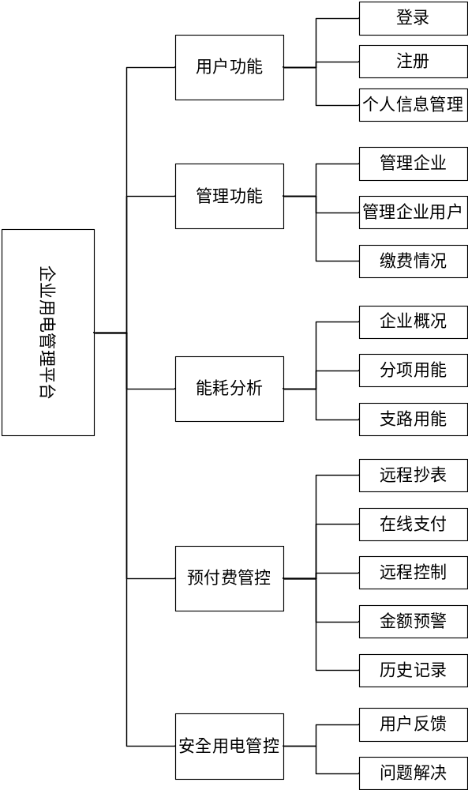

- 用户功能：用户使用平台最基本具有的功能。
- 登录：使用该平台的人可以通过账号密码登录进入平台，根据不同的角色进入不同的页面。
- 注册：新使用平台的用户需要注册才能登入该平台，注册时需要选择个人企业信息。
- 个人信息管理：用户可以对自己的个人信息进行管理，填写必填信息以及密码修改等等。
- 管理功能：管理平台的功能。
- 管理企业：添加可以使用本平台的企业，后续用户注册就可以选择相应的企业，如果删除一个企业，则这个企业相关的所有用户都会被删掉。
- 管理企业用户：管理企业的用户以及其相关的个人信息，如果发现用户有恶意使用平台的行为，或者账号被盗用，则会对相应的账号进行封禁处理。
- 缴费情况：可以看到企业每个月的缴费情况，可以对欠费的企业予以警告。
- 能耗分析：查看企业内部的用电能耗情况。
- 企业概况：可以看到当前登录用户管理企业的总用能情况，其中包括当月用电能耗折算，各能耗逐时、逐月曲线和当日能耗。
- 分项用能：主要讲电能分为“照明插座”，“空调”，“动力”，“其他”四大分项，该功能模块包括分项用能概况，分项用能统计，同比分析等等。
- 支路用能：主要统计各个支路的详细用能情况。自己设定支路，可以看到支路用能概况，支路用能统计，同比分析等等。
- 预付费管控： 用户进行电费预付费的处理。
- 远程抄表：抄表信息通过网关实时上传到平台，用户可查看到用电多少。
- 在线支付：用户可在线付费或预付费。
- 远程控制：可以对管辖的任意一块可控电表，执行保电、拉闸等云端操作。
- 金额预警：金额低于限制预警，自动生成预警信息提醒用户。
- 历史记录：所有低额预警、欠费告警、远程控制、在线支付等均会被记录入日志，并供用户筛选查询。
- 安全用电管控：针对企业出现的用电安全问题进行管控。
- 用户反馈：用户将自身企业存在的用电安全问题进行上报。
- 问题解决：分配工作人员对上报的安全问题进行处理。

角色设计：
使用平台的角色分为企业用户和管理员，企业用户具有用户功能，能耗分析，预付费管控，以及安全用电管控中用户反馈的功能，管理员具有用户功能，管理功能，能耗分析中企业概况以及安全用电管控中问题解决的功能。

数据库设计：
本系统的数据库设计分为以下四个模块：
企业信息模块：包括企业情况表，缴纳情况表，能耗情况表，分项用能表，支路设定情况表，安全用电反馈表。
电表信息模块：电表情况表，电表耗能表，企业电表记录表，支路电表记录表。
用户操作记录模块：支付记录表，预警记录表，远程控制记录表。
用户管理模块：一个用户表，包含账号，密码，个人信息，用户权限，0代表管理员，1代表企业用户。管理员除了可以操作上述的表以外，还可以对用户账号进行增删改操作。企业用户只有对其他三个模块的表进行操作，无法操作用户表。

技术和开发平台：
前端：Vue + Element-Ui
后端：SpringBoot + Mybatis
数据库：MySQL
JDK：JDK8
系统：Win10
软件：IntelliJ IDEA 2021.1.1 + MySQL8.0 + Visual Studio Code June 2022 (version 1.69) + Google Chrome版本 105.0.5195.102/ Microsoft Edge版本 105.0.1343.27

2. 开发技术的考虑和选择:
Spring Boot的出现是Java框架发展必然的趋势，因为技术的发展更替是为了更好的进行软件开发，Spring Boot框架的开箱即用、让开发人员专注于逻辑功能的开发，能够非常方便地创建生产级的Spring应用程序。同时还能通过一些注解与目前比较流行的微服务框架Spring Cloud进行快速集成。
Vue作为三大前端框架之一，是一个轻量级框架，只关注视图层，其非常容易与其它库或已有项目进行整合，其采用MVVM设计模式，一切通过操作数据来进行，避免操作DOM树。这样开发人员在开发过程中无需关注DOM结构，只需要关注数据如何存储。实现了双向数据绑定，及Vue界面会自动根据页面中的数据变化进行同步响应。同时Vue将各种模块拆分单独的组件，使得在界面实现上变得容易。Vue实现视图,数据,结构的分离，在开发人员修改数据时无需对逻辑代码进行修改，使项目移植变得方便。采用虚拟DOM树预先通过JavaScript进行各种计算，把最终的DOM操作计算出来并优化，能过使得页面看起来更加流畅。
SpringBoot是Spring项目中的一个子工程，其优势在于简化了配置繁琐的基于Spring的应用开发，它为Spring平台以及第三库提供了很多开箱即用的设置，通过启动器就可以即刻使用默认配置进行开发。除了配置上的减少外，它还提供了诸多大型项目中常见的非功能性特性，如内嵌服务器、安全、指标等等。Vue是一套用于构建用户界面的渐进式javascript框架，Vue的主要特点在于自底向上逐层应用。视图层是它的核心，当Vue与现代化的开发工具以及各种支持类库等结合使用时，它能够支撑起功能丰满的单页面网络应用。所以本平台选用Spring Boot作为后端，Vue作为前端这样的技术完全可以实现JavaWeb的需要的。
四、检索与本课题有关参考文献资料的简要说明
主要参考和阅读了如下参考文献：
[1]姜孝田.银行智慧用电监测平台的设计与研究[J].工程建设与设计,2022(09):132-134.DOI:10.13616/j.cnki.gcjsysj.2022.05.038.
[2]莫海平,李立群.智慧用电安全管理服务平台在金融业的应用[J].现代建筑电气,2022,13(08):25-29+48.DOI:10.16618/j.cnki.1674-8417.2022.08.006.
[3]陈映荷,闵薇.园区智慧用电管理系统的设计与应用[J].设计,2020,33(15):86-89.
[4]庞宏源.智慧安全用电管理平台[J].机械工程与自动化,2020(04):216-218.
[5]张彦涛.智能用电发展现状与趋势分析[J].通信电源技术,2018,35(08):182-184.DOI:10.19399/j.cnki.tpt.2018.08.077.
[6]施展,朱彦.基于Vue与SpringBoot框架的学生成绩分析和弱项辅助系统设计[J].信息技术与信息化,2022(08):127-131.
[7]李昕宇.基于JavaWeb的中小型医院门诊管理系统的设计与实现[J].软件,2022,43(05):131-133.
[8]苗青林,张晓丰,刘显光.基于JavaWeb的交通数据管理信息系统的设计与实现[J].信息系统工程,2021(09):44-46.
[9]Spring Boot官方文档：https://spring.io/projects/spring-boot/
[10]Vue.js 官方文档：https://cn.vuejs.org/

五、毕业论文（设计）进程安排
2022.11 调研、查阅资料分析确定系统的主要功能
2022.12-2023.01 系统原型设计，完成主要功能
2023.02 完善并测试系统
2023.03 撰写论文和修改论文
2023.04 论文定稿、论文答辩
六、学校指导教师意见（由校内指导老师填写，填写后删除红色文字）

该生对毕业论文课题相关的知识与方法掌握较好，阅读了相关参考文献，课题有一定的学习和应用价值。
初步确定的论文设计思路明确，论文通过xxx方法对xxx问题进行设计与实现，方法和步骤基本合理，难度和工作量合适，学生能在预定时间内完成。
课题研究内容是学生本科阶段知识学习的延续，符合专业发展方向，对提高学生的专业基本知识和技能有较好帮助，有益于提升学生的研究问题和解决问题的能力。
同意该论文开题。

指导教师： 张三
2022年11 月25日
七、企业指导教师意见

该题目选题符合软件开发领域的社会需求。
报告中软件初步设计方案合理可行，软件开发的方法和工具选用合理，开发进度合理。
同意开题。

指导教师： 蒋维
2022年 月 日
八、所在院（系）审查意见：

同意开题。

负责人： 王金凤
年 月 日

